高三模擬面試

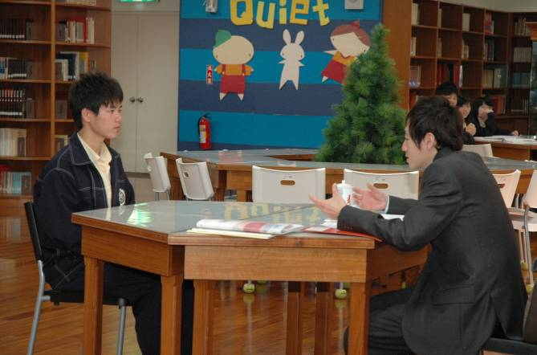 | 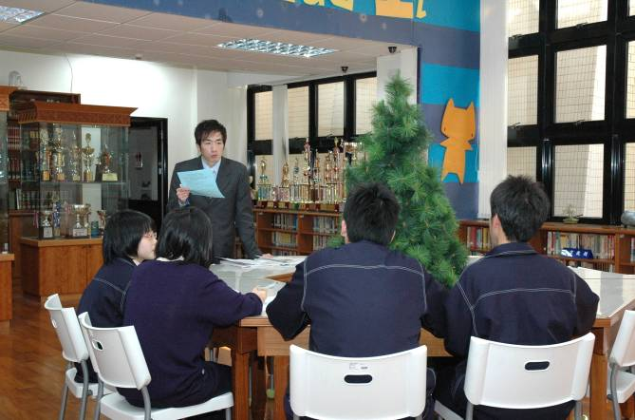
大眾傳播學群—陳柏宇教授 | 大眾傳播學群—陳柏宇教授
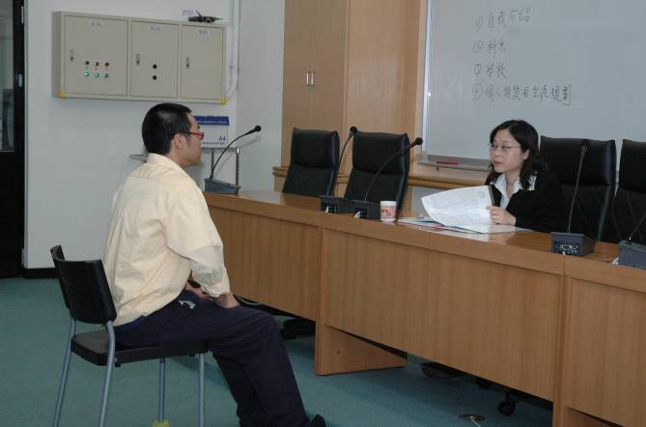 | 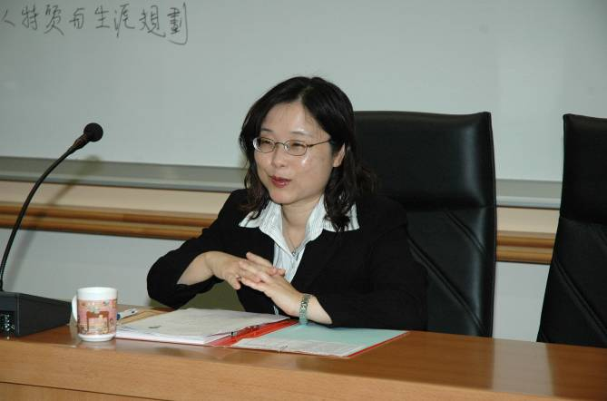
社會心理學群—程淑華教授 | 社會心理學群—程淑華教授
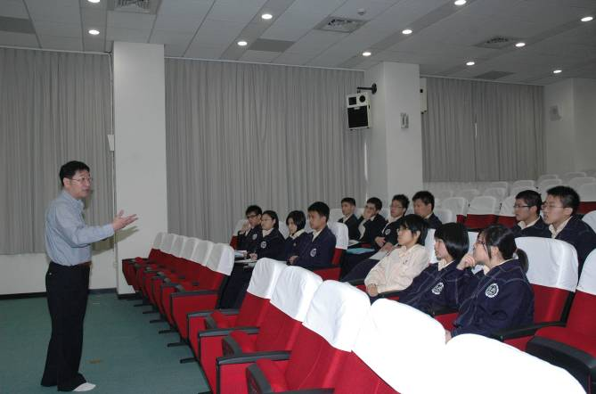 | 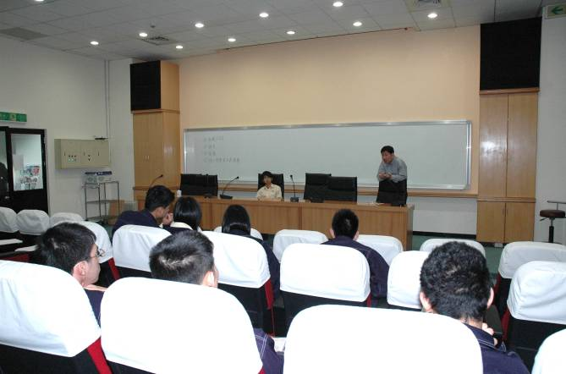
醫藥衛生學群—陳立仁教授 | 醫藥衛生學群—陳立仁教授

高三模擬面試

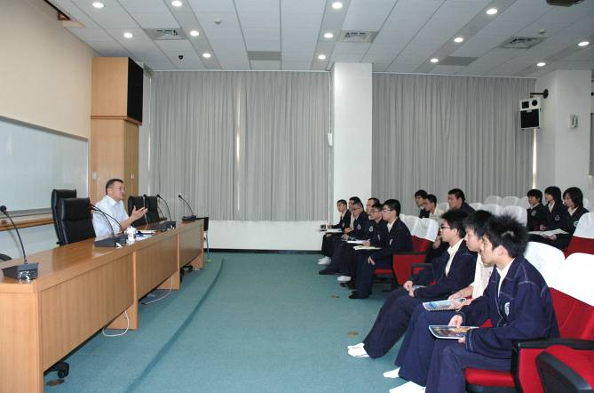 | 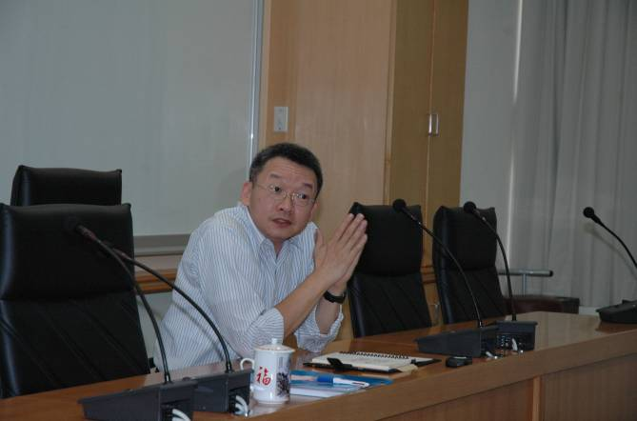
工程學群—李光敦教授 | 工程學群—李光敦教授
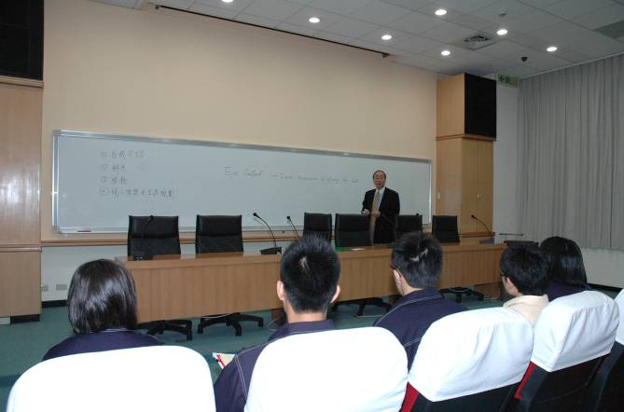 | 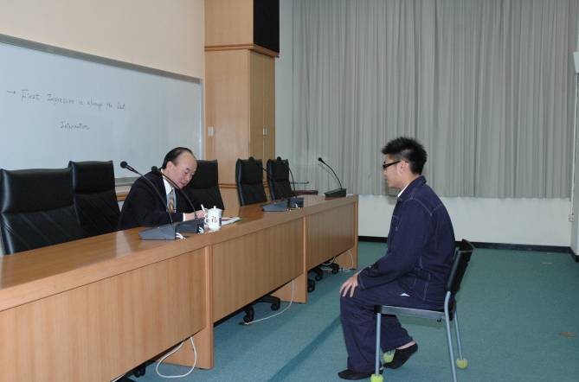
法政學群—鄭宗玄教授 | 法政學群—鄭宗玄教授
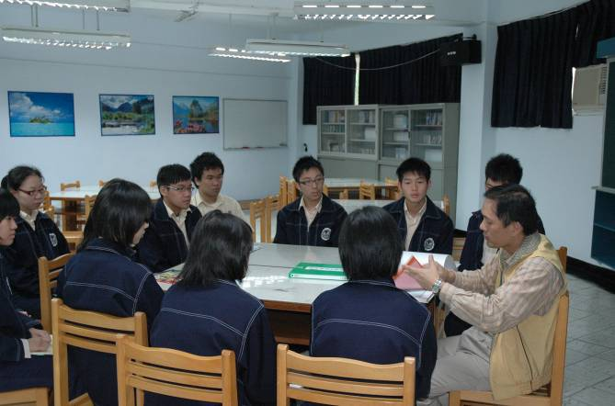 | 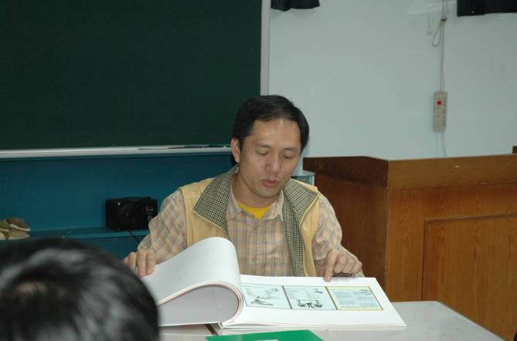
藝術設計學群—張旭光教授 | 藝術設計學群—張旭光教授

高三模擬面試

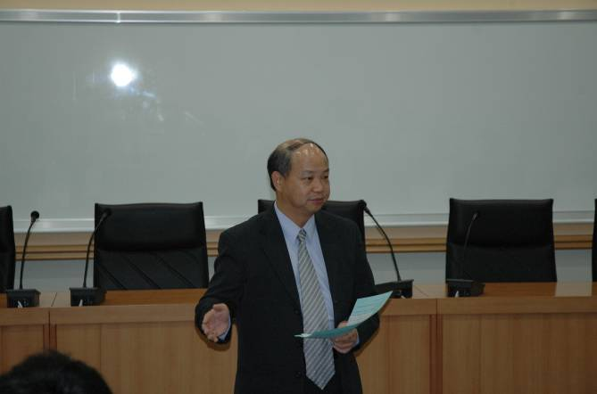 | 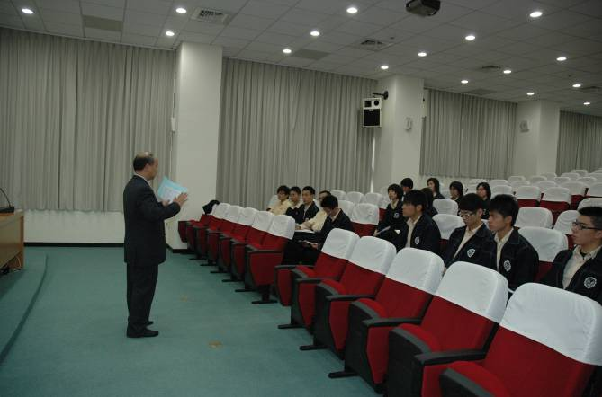
管理學群—古永嘉教授 | 管理學群—古永嘉教授
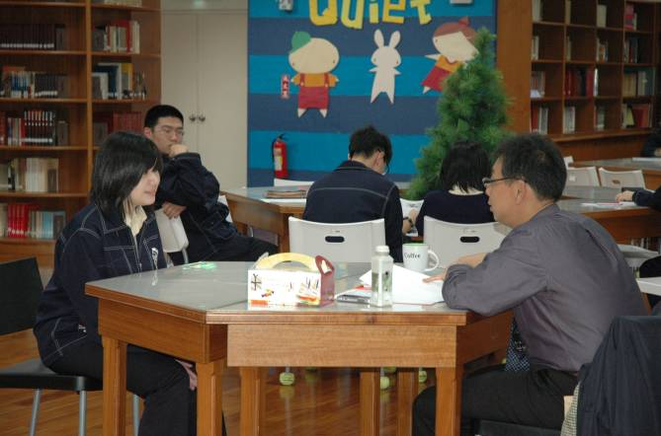 | 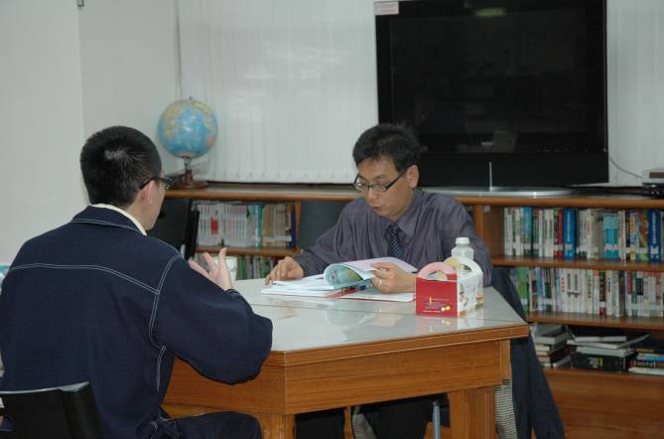
資訊學群—劉立教授 | 資訊學群—劉立教授
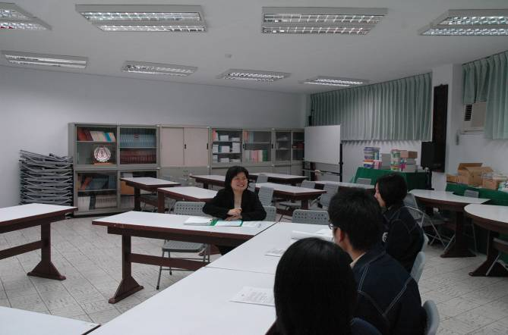 | 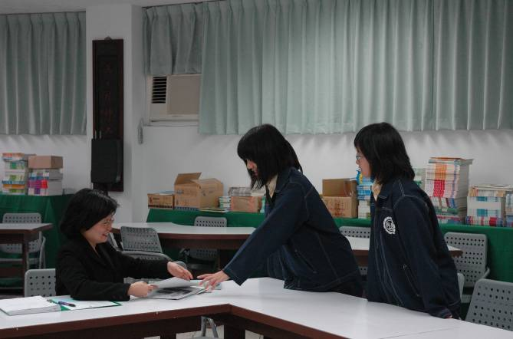
財經學群—郭莎玲教授 | 財經學群—郭莎玲教授

高三模擬面試

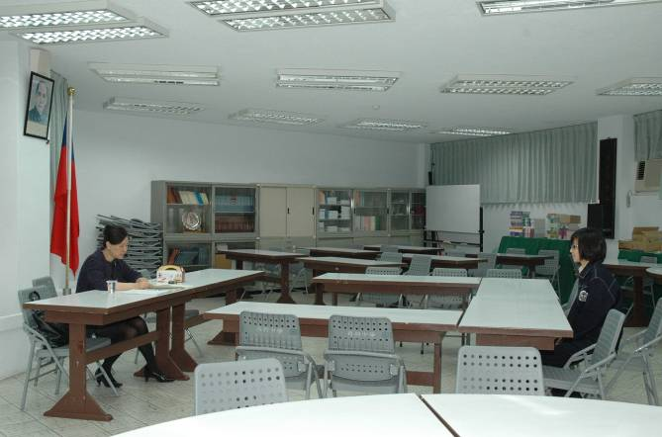 | 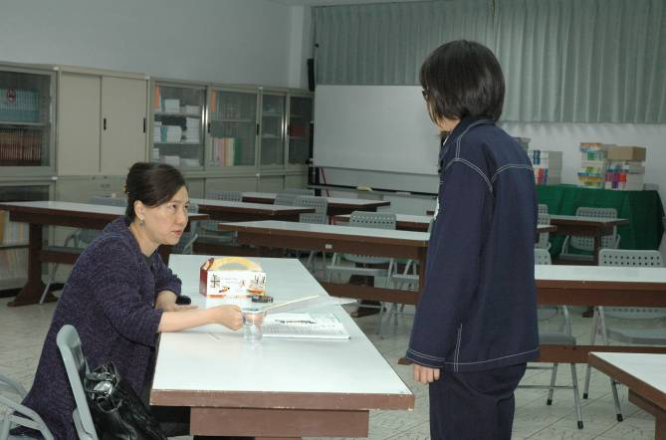
外語學群—蔡淑玲教授 | 外語學群—蔡淑玲教授
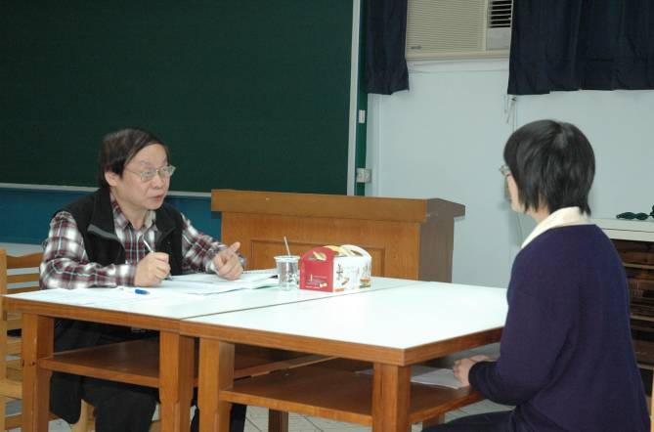 | 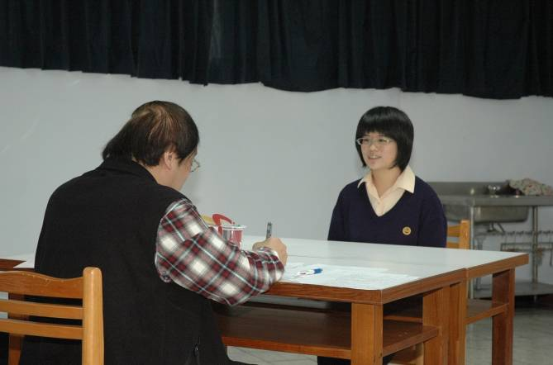
數理化學群—黎世源教授 | 數理化學群—黎世源教授
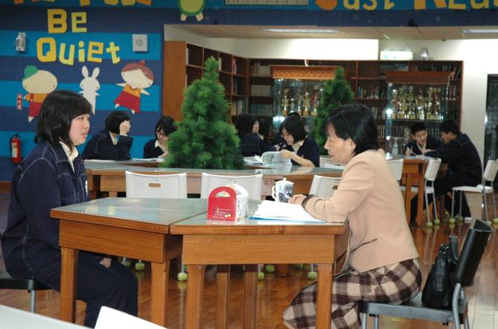 | 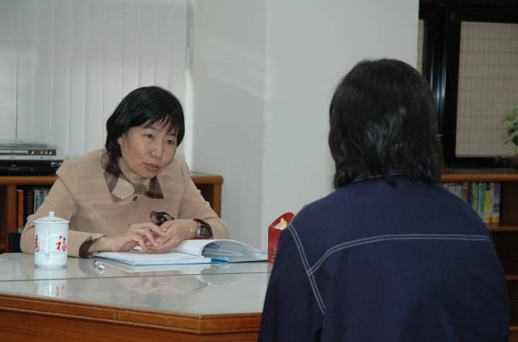
文史哲學群—譚桂戀教授 | 文史哲學群—譚桂戀教授

